# Versión Unity 6000.0.23f1

# Column Creation / Creación de Columnas

**EN:**  
To create a new column, simply add new prefabs to the Symbols list in the SlotColumn script. These prefabs represent the possible symbols that can appear in each column during a spin.

**ES:**  
Para crear una nueva columna, simplemente agrega nuevos prefabs a la lista Symbols en el script SlotColumn. Estos prefabs representan los símbolos que pueden aparecer en cada columna durante un giro.

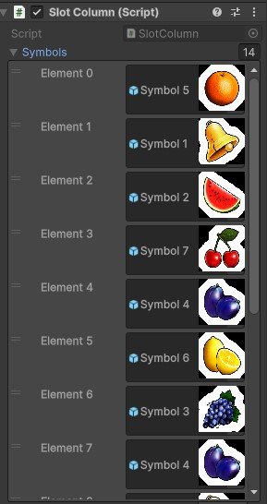

# Symbol Prefab Requirements / Requisitos del Prefab de Símbolo

**EN:**  
Each symbol prefab must meet the following requirements:

* Must include the Symbol component.
* The Symbol script should contain:
  + An ID (for logic and comparisons)
  + A Sprite (for visual representation)

**ES:**  
Cada prefab de símbolo debe cumplir con los siguientes requisitos:

* Debe incluir el componente Symbol.
* El script Symbol debe tener:
  + Un ID (para lógica y comparaciones)
  + Un Sprite (para su representación visual)

# Column Behavior and Spin Timing / Comportamiento y Tiempo del Giro de las Columnas

**EN:**  
You can add as many columns as needed. Each column can be configured with:

* An AnimationCurve for spin easing
* A spin duration for each column

**ES:**  
Puedes agregar tantas columnas como necesites. Cada una puede configurarse con:

* Una AnimationCurve para controlar la suavidad del movimiento
* Una duración de giro para cada columna

# SpinManager

**EN:**  
The SpinManager script controls all columns.  
Columns **must be ordered from left to right** in the inspector for the spinning coroutine to work correctly.

**ES:**  
El script SpinManager controla todas las columnas.  
Las columnas **deben estar ordenadas de izquierda a derecha** en el inspector para que el giro secuencial funcione correctamente.

# Paytable System / Sistema de Tabla de Pagos

**EN:**  
The Paytable is a ScriptableObject connected to the SpinManager. It supports two reward types:

**1. Symbol-Based Rewards**

* Defined in the Entries list
* Each entry includes: symbol ID, match count, and reward value

**2. Pattern-Based Rewards**

* Uses a 2D matrix (IntMatrix2D) to define winning shapes
* A 1 marks an active cell to match the target symbol
* A 0 means the cell is ignored

Note: The value 1 is not a symbol ID — it just marks relevant pattern cells.

**ES:  
La Paytable es un ScriptableObject conectado al SpinManager. Soporta dos tipos de recompensas:**

**1. Recompensas por símbolo**

* Definidas en la lista Entries
* Cada entrada incluye: ID del símbolo, cantidad a coincidir y valor del premio

**2. Recompensas por patrón**

* Utiliza una matriz 2D (IntMatrix2D) para definir formas ganadoras
* Un 1 marca una celda activa que debe coincidir con el símbolo objetivo
* Un 0 indica que la celda se ignora

Nota: El 1 **no** es un ID de símbolo — solo indica qué celdas del patrón deben coincidir.

